Prima verifica di SCIENZE ( da pag 1 a pag. 38 ) fascicolo A in I G

ALUNNO/A …………………………………………………………………………………… 19/10/2013

FACCIAMO UNA passeggiata tra le pagine del libro . . . . .
1

1

2

2

1

1

1

6

5

1

2

A pagina 1 si legge “ORO BLU” cosa è L’ ACQUA UN COLORE IL PIANETA TERRA

A pagina 3 si legge VERIFICHE (conoscenze-linguaggio-competenze) sono su pagina VERDE ROSA

A pagina 8 ti ricordi una cosa che sul prato è quasi impossibile da trovare?

A pagina 10 tutte quelle frecce rosse indicano . . .

A pagina 10 è rappresentato l’ ambiente del MARE MONTAGNA DESERTO

A pagina 13 si parla di metodo scientifico basato sull’ ESPERIENZA o sull’ ESPERIMENTO

Chi ha inventato il modo di fare l’ esperimento? 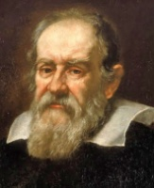 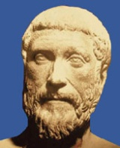 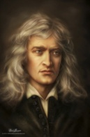

Titolo osservazioni ipotesi materiale impianto esecuzione misurazioni controlli conclusioni legge
errori
rifacimento
te la senti di fare un esempio completando i miei suggerimenti ?

prendo una bottiglia di …………………………. La chiudo e la metto in ……………………… per tre ………………….

Quando la estraggo noto che è un po’ ………………………………………… mi domando perché.

1) il freddo l’ ha ghiacciata l’ aria che contiene si è contratta la plastica si è sciolta

A pagina 20 – 21 – 22 – 23 si parla di sensi e strumenti . . .abbina le parole NEL MODO CHE CREDI MEGLIO:

SENSORE DI ODORI OCCHIO GUSTO
SENSORE DI SAPORI ORECCHIO ODORATO
LENTE PELLE VISTA
FONOMETRO NASO UDITO
SENSORE DI PRESSIONE LINGUA TATTO

OSSERVAZIONI IPOTESI VERIFICA SPERIMENTALE IPOTESI CONFERMATA IPOTESI NON CONFERMATA
LEGGE NUOVA IPOTESI
NUOVA VERIFICA SPERIMENTALE
È GIUSTO È SBAGLIATO

A pagina 24 il titolo dice comportarsi da scienziato:
cancella nel modo che vuoi una di queste frasi perché è sbagliata:
Mi pongo delle domande e trovo le risposte formulando ipotesi che poi verifico . . . . . .

Se una cosa non rispetta quello che ho pensato riformulo un’ altra ipotesi e continuo la ricerca . . . . .

Commetto errori e approssimazioni e allora abbandono la ricerca . . . . .

………………………………………………………………………………………………….

2

2

2

2

3

3

2

1

2

4

2

2

2
2

1

1

1

2

59
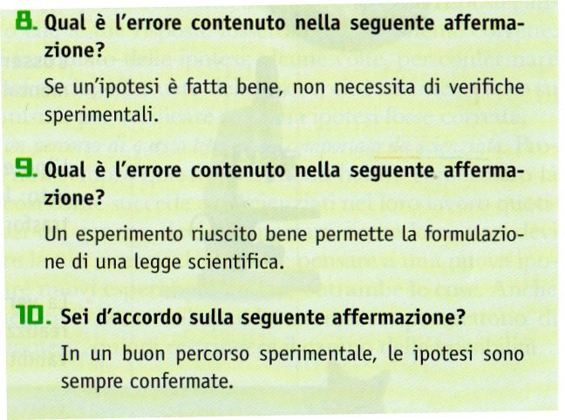

…………………………………………………………………………………………………

………………………………………………………………………………………………….

A pagina 27 ti spiega che cosa è la materia : la materia è …………………………………………………………………………………

………………………………………………………………………………………………………………………………………………………………………..
A pagina 29 ti dice che i corpi possono presentarsi allo ……………………,
……………………., ………………………..,……………………………….

A pagina 29: il ……………………………. di un corpo è la quantità di spazio che esso occupa e si misura in due modi

Misura di capacità il …………………………… misura di estensione in ……………………………………..
la densità di un corpo si puo’ anche chiamare ……………………………………………

Hanno volume costante ma assumono la forma del recipiente che li contiene, sono i ………………………………………

Quando si fa u n esperimento oltre il metodo scientifico bisogna sempre osservare norme di …………………………

A pagina 33 si parla di differenze fra forme PLASTICHE ELASTICHE RIGIDE prova in poche parole a definirle.
………………………………………………………………………………………………………………………………………………………………………..
………………………………………………………………………………………………………………………………………………………………………..
Le proprietà misurabili della materia sono dette …………………………………………
A pagina 36 ti dice che il colore e la forma non si riesce ad esprimerli con numeri quindi non sono
……………………………………………………..
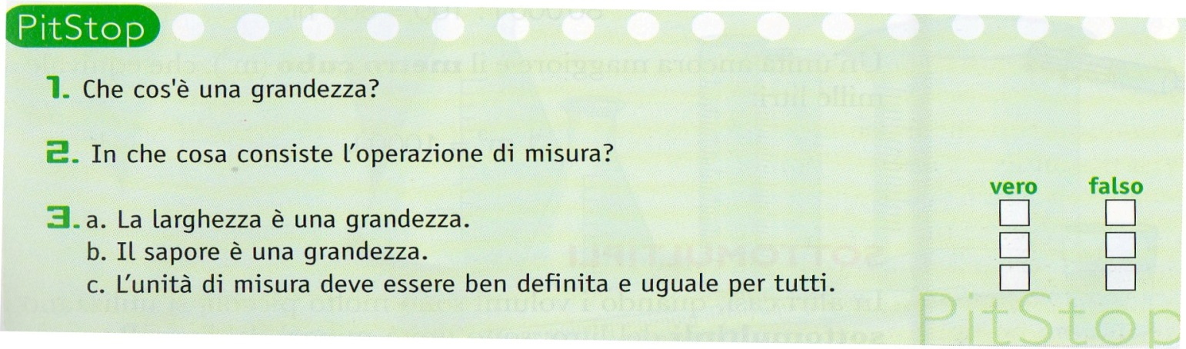
Per finire scegli l’ equivalenza che mette in relazione peso capacità estensione di una certa quantità di acqua distillata .

1 m³ = 1 Mg = 1 Km/h 1 dm³ = 1 Kg = 1 1 ps = 1 g = 1 cm

